DriveImage XML
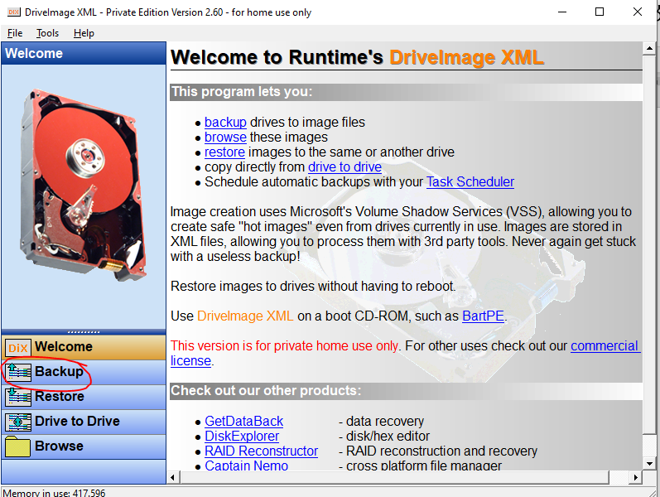
- Odaberite opciju backup
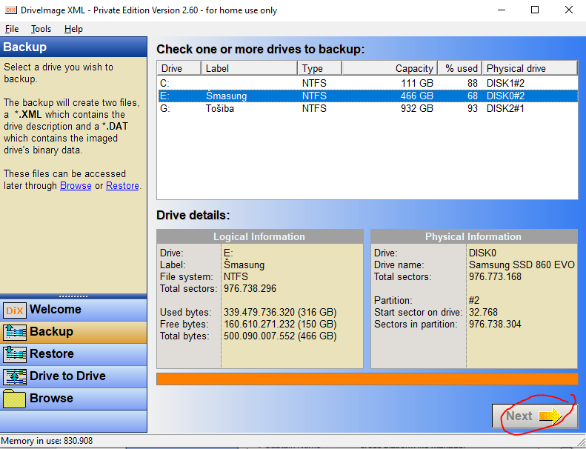
- Odaberite disk za kojeg želite stvoriti sigurnosnu kopiju te pritisnite next

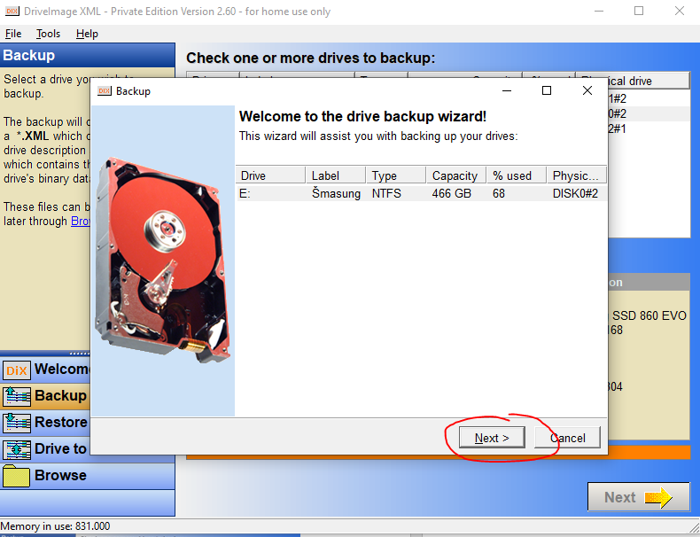

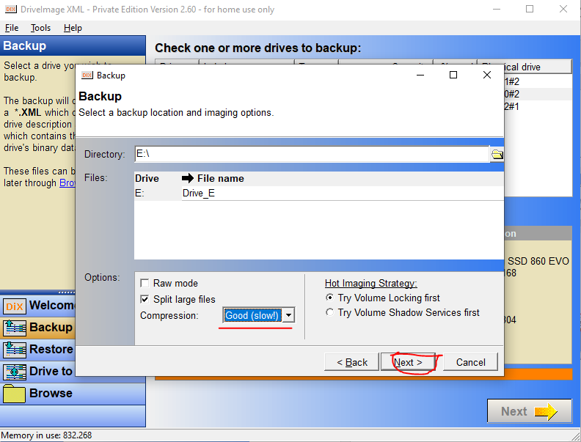
- Odaberite disk ili folder u koji želite spremiti sigurnosnu kopiju particije te postavite kompresiju na good, potom opet pritisnite next

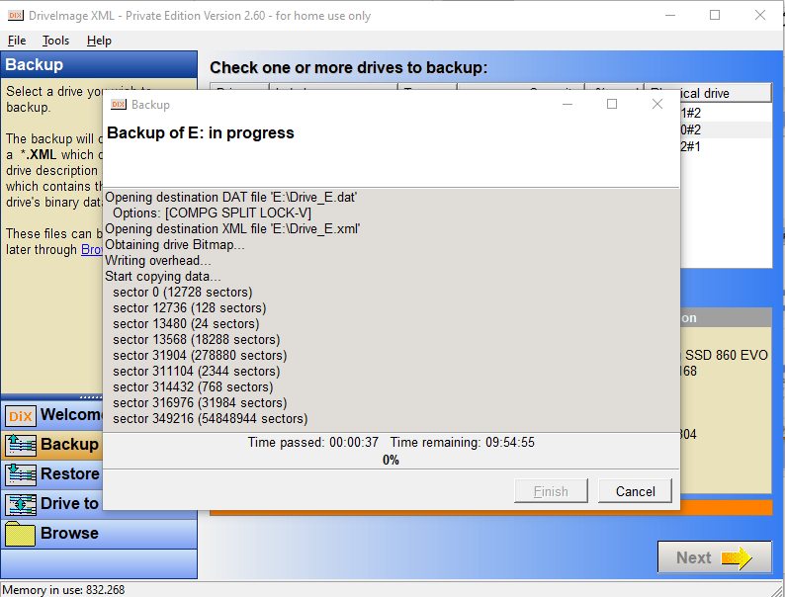
- Program će potom započeti kreiranje sigurnosne kopije

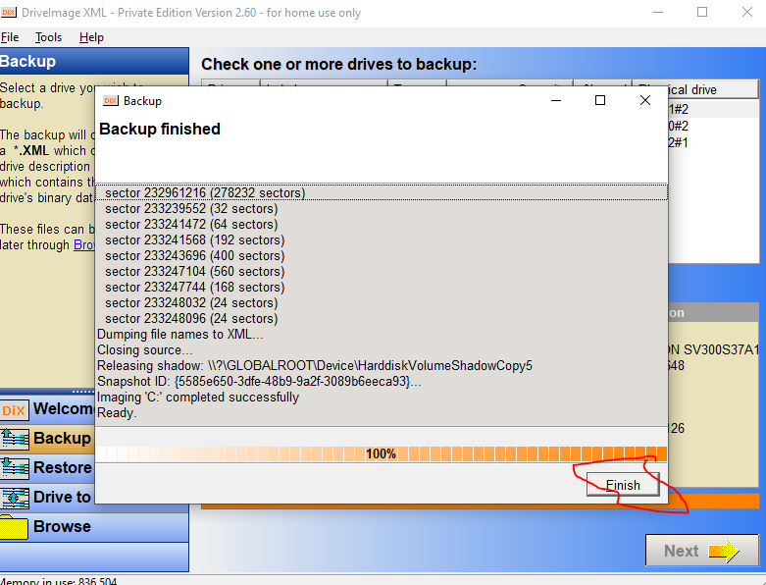
- Kada se kreira kopija kliknite finish

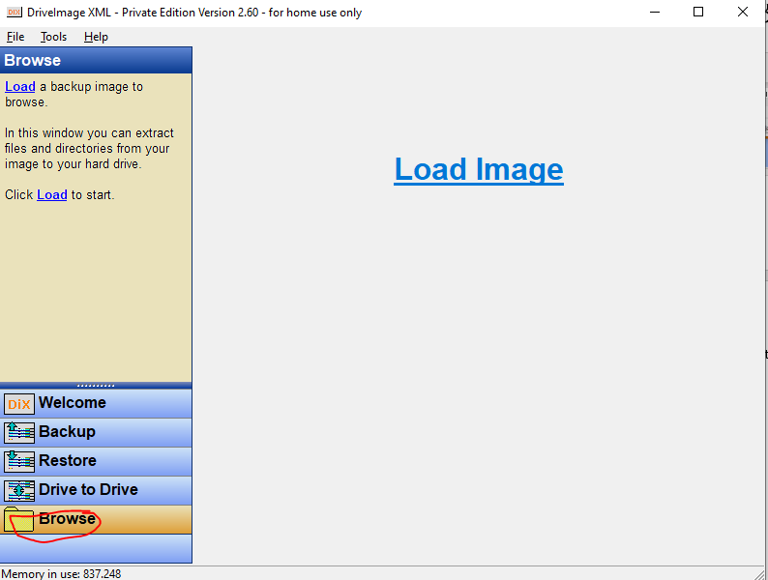
- Da otvorite sigurnosnu kopiju morate otići na opciju browse
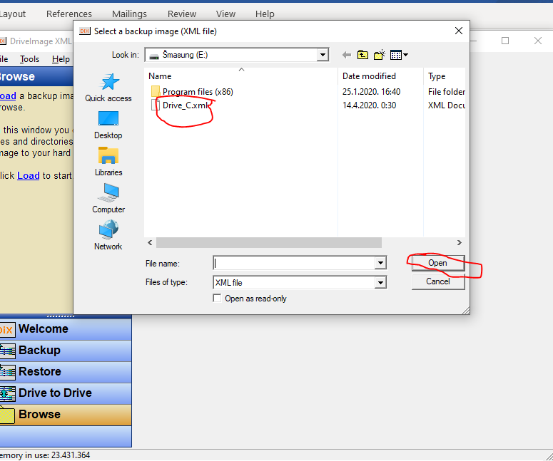
- Potom pronađite xml vrstu datoteke koju ste napravili u prethodnom koraku

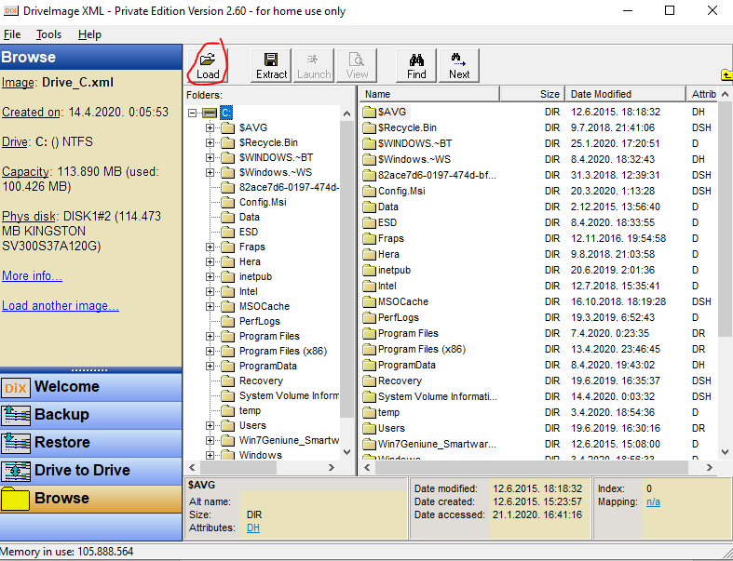
- Ako želite učitati svoju sigurnosnu kopiju i zamijeniti postojeći disk pritisnite opciju load te će te tako učitati sigurnosnu kopiju

